اسم المقرر
ترونيت
E-Business
استاذ المقرر
عبدالناصر عبدالعا ل/د
قسم نظم المعلوماث
ما ل
جامعة الملك فٌصل
عن بعد لكترونً والتعلٌم
لكترونً والتعلٌم عن بعد
جامعة الملك فٌصل
King Faisal University
[
]
1
1
Deanship of E-Learning and Distance Education

المحاضرة المباشرة الثانٌة
5,6,7,8 ت مراجعة على المحاضرا
لكترونً والتعلٌم عن بعد
جامعة الملك فٌصل
King Faisal University
[
]
2
Deanship of E-Learning and Distance Education

ٌة
تالتكنولوجٌة ورصٌدالمجتمع م نالقٌم تأثٌرالقٌودالقانونٌة والتغٌرا تهتم بتقٌٌم مدي •
كترونٌة والحكومة
. ٌة علًايشركه كترونٌة و
وزٌادةالثقةفًالخدمة فراد للتغٌٌر
•
•
.واكتسا بالزبائ ن وتحقٌ ق مزاٌاتنافسٌة
:لكترونٌة
كترونٌة ٌج ب أ ن تخضع لنف س عما ل
خارجالحدودالوطنٌة كترونٌة تمتد ق
عما ل التقلٌدٌة
الموردٌ ن والشركاء بعضهم ببع ض
➢
➢
مما ٌتعذرالتعام ل معها مث ل صعوبةفحصهاintangibles الخدما ت والمنتجا تالرقمٌة غٌر ملموسة ➢
وصعوبة اكتشاف سرقتها أو فر ض ضرائ ب علٌها
فتراضٌة
➢
لكترونً والتعلٌم عن بعد
جامعة الملك فٌصل
King Faisal University
[
]
3
Deanship of E-Learning and Distance Education

ٌة
SLEPT نموذج
Legal & لالقانونٌة ،العوامSocial تماعٌة
Political والعوام لالسٌاسٌة Economic قتصادٌة
: م ن عدة عوام ل نذكر منهاSLEPT ٌتكو ن نموذج
Ethical
Technical العوام لالتكنولوجٌة
نترن تفً نشاطا ت مختلفة
تماعٌة
تتعل ق .1
كترونٌة وف ضالمنازعا ت وحماٌة حقو ق
قٌة
شخا ص وخصوصٌاتهم
تحددالعوام ل .2
قتصادي بٌ ن مختلفالدو ل والمناط ق والتً تؤثر
ك على المستوىالعالمً والتجارةالعالمٌة
بالدورالمحوريالذي تلعبهالحكوما ت والمنظما تالدولٌةفً تحدٌد مستقب ل تبنً العوام لالسٌاسٌة ق تتعل .4
قتصادٌة
تخ ص .3
كترونٌة
نترن ت والتحكم بها وس نالقوانٌ نالتً
عما ل
.5
لكترونً والتعلٌم عن بعد
جامعة الملك فٌصل
King Faisal University
[
]
4
Deanship of E-Learning and Distance Education
ٌة
قاستراتٌجٌةالمنظمة كترونٌة توضح كٌفٌة توظٌفالتقنٌة لتحقٌ
•
تراعىفًاستراتٌجٌةالمنظمة كما أنها توضحالفر ص والمخاطرالمتعلقة بالتقنٌة حتى •
: وتركزعلى •
الحالًفًالسو ق
➢
SWOT تحل لالبٌئةالخارجٌةفٌما ٌعرف ➢
تشرح أهدافالمنظمة وكٌف تم تحدٌدها ➢
➢
هداف
تالمتاحة للمنافسةفًالسو ق تحددالخٌارا ➢
ل لتطوٌرالمنظمة
➢
value proposition علىالقٌمةالمعروضة تحددالمزاٌاالتنافسٌة للمنظمة بناءا ➢
ٌؤدىالىفش لالمنظمة عدم وجوداستراتٌجٌة ٌضٌعالفر ص والموارد وربما •
لكترونً والتعلٌم عن بعد
جامعة الملك فٌصل
King Faisal University
[
]
5
Deanship of E-Learning and Distance Education
ٌجٌا ت العامة
وذلك ع ن طرٌ ق إنتاج منتجا ت
تهدفالى عر ض :ف قٌادة التكالٌ.1
بالنفقا تالهامشٌة واستخدام عمالة موحدة ومراقبةالنفقا ت والمخزو ن وتجن
نتاج
ثالمواصفا ت والسعر تركز على تنوٌعالمنتج م ن حٌ: استراتٌجٌة التمٌز .2
ئتما ن والتسلٌم وغٌره بهدفالوصو لالى أكبر شرٌحة م ن والحجم وشروط
.المستهلكٌن
تركز على مجموعة م نالمشترٌ ن أو منطقة جغرافٌة معٌنة : إستراتٌجٌةالتركٌز.3
تالسو ق احتٌاجا
ص، وم ن ثم
وٌمكنها تحقٌ ق. لخدمتها بعناٌةفائقة
ء
.تطوٌرالمنتج
لكترونً والتعلٌم عن بعد
جامعة الملك فٌصل
King Faisal University
[
]
6
Deanship of E-Learning and Distance Education
، أو)%68( ء الزبائ ن ٌغادرو ن بسب ب مشاك لفًالمنتج، أو مشاك لفً خدمة•
المنافسة
ء وجبهم
•
. والمحافظة علٌهم توسعة شرٌحة
ومراحلها جمع بٌانا ت ع نالزبائ ن، وتحلٌ لالبٌانا ت، عم ل برنامج وتنفٌذه •
وفوائدها تقلٌ لالتكالٌف وتحسٌ نالخدمة واكتشاففر ص وابتكارا ت جدٌدة ومراعاة •
العادا ت
قالقائم علىالتشخٌ ص أوالشخصنة وم ن أهم تطبٌقاتها هوالتسوٌ •
تماعً وبرامجالتنقٌ ب على
•
البٌانا ت وأدوا تالتجس س وعندالتسجٌ لفًالموقع وطرف ثال ث مث ل جوج ل وملف تسجٌ ل
نشطة وغٌرها
لكترونً والتعلٌم عن بعد
جامعة الملك فٌصل
King Faisal University
[
]
7
Deanship of E-Learning and Distance Education
النموذج العاملسلوك المستهلك
مةالتجارٌة
الثقافة
السلوكفً
المتجر
ت
محفزا ت
التسوٌقٌة
الحالة
جتماعٌة
قرارالشراء
تالشركة قدرا
الحالةالنفسٌة
المتغٌرا ت الفاصلة
تالتسوٌقٌة المحفزا-
المتغٌرا ت التابعة
المتغٌرا ت الدٌمغرافٌة
المستقلة
العوام لالخلفٌة-
لكترونً والتعلٌم عن بعد
جامعة الملك فٌصل
King Faisal University
[
]
8
Deanship of E-Learning and Distance Education
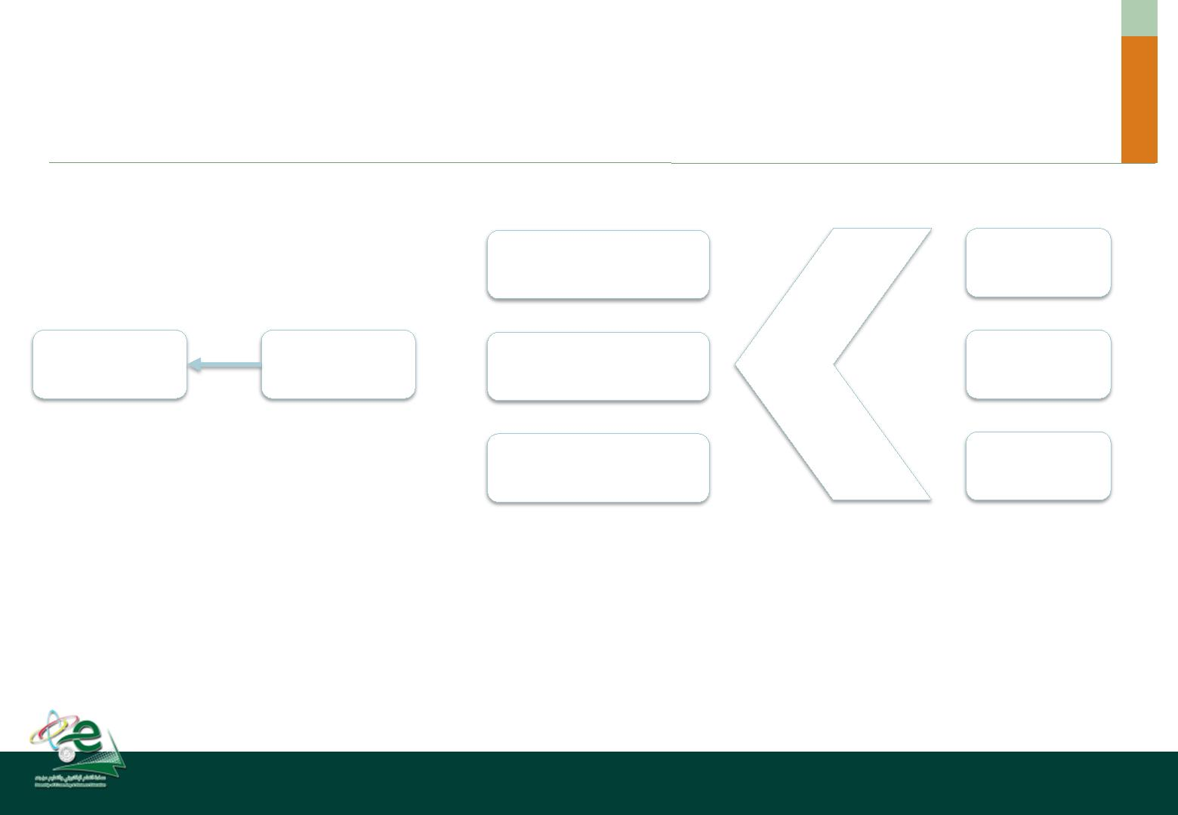
رونً
تفاظ بالحالٌٌ ن، إقناع
مةالتجارٌة واكتسا ب
هدفه تعزٌز
تالتخطٌط تخدامهافً زٌادة كفاءة عملٌا
بشراءالمنتج،الحصو ل الحالٌٌ ن
وإشراكالزبو ن والتصنٌع والتوزٌع، والتروٌج ، والتسعٌر، والتطوٌر، وتقلٌ ل تكالٌفالتسوٌ ق،
.فً عملٌةالتسوٌق: هو مجموعة م نالخطط والسٌاسا ت والعملٌا ت التً :المزٌجالتسوٌقى
: وهناك مزٌجٌ ن رئٌسٌٌن .مةالتجارٌةأوالسلعة
.Place والمكا نPromotion ،التروٌج Price ،السعر Product وٌشم لالمنتج4P •
تصا ل
cost ،التكلفة Commodity وهمالسلعة:4C وهناك مزٌج آخر •
channel ، وقنوا تالتوزٌع communication
ٌمٌ ل والدقةفً تحدٌدالمطلو ب وعدم ٌج بالتقٌد بالقوانٌ ن والقواعد وتحدٌدالهدف م ن •
ام بالشفافٌة
لكترونً والتعلٌم عن بعد
جامعة الملك فٌصل
King Faisal University
[
]
9
Deanship of E-Learning and Distance Education
SOSTAC استراتٌجٌة التسوٌ ق سوستاك
سوستاك هو نظام لتخطٌط عملٌةالتسوٌ ق SOSTAC
سوستاك تعبر ع ن
ماهً قوتناالتنافسٌة؟، ه لالمخلوط( ن؟
:Situation لالوضعالحالً تحلٌ .1
)تالمناسبة؟ ه ل نستخدمالقنوا SWOT التسوٌقًفعا ل؟،
أٌ ن نرٌد أ ن نكو ن؟ ٌج ب أ ن تكو ن ذكٌة:Objectives هداف
) تقسٌمالسو ق،استهداف شرٌحةمعٌنة( كٌف نحق ق أهدافنا؟:Strategy تراتٌجٌة
.2
.3
.4
تصا ل والرسائ ل والتأكد م ن تناغم
( مة؟
: Tactics الٌ ب
)هذهالقنوا ت والرسائل
) ت وتحدٌدالمٌزانٌة والوقت تحدٌدفرٌ قالعم ل وتوزٌعالمسؤولٌا(Actions خطةالعم ل .5
)اف وكٌف ومتى ٌقٌس
( ه ل حققنا أهدافنا؟: Control المراقبة .6
لكترونً والتعلٌم عن بعد
جامعة الملك فٌصل
King Faisal University
[ 10
]
Deanship of E-Learning and Distance Education
كترونً بالتقلٌدي مقارنة التسوٌ ق
التسوي ق العادي
– ث – ح ف ص( حكهفت عانٍت
وني
وجه المقارنة
.انخكهفت
َاث
حكهفت أقم
)... رادٌى– حهفزٌىٌ– طرقٍت
.ًٌك ٍ يعاٌُت انًُخجاث سهتجذا
ى عٍُت عٍٍُت صعىبت يعاٌُت أو ان حصىل عه س هىنت يعاٌُت انًُخجاث
ويكاٌ وغٍر حفاعه ً ب وي حذد بزياٌ صع
يع انخىاصم س هم وسرٌع انخىاصم طرائ ق
انزبائ ٍ
شرٌ حت خذو َ ه ٌ قهٍم انزبائ ٍ عذد
.يعٍُت
. عانًً+ ً َ ه ي حه عذد انزبائ ٍ كبٍر جذا
حج ى انشرٌ حت
يرحبظ بانج هت انًسخضٍفت
ب أٌ حبذأ بأ ي وق ج حرغ بىق ج انخ حك ى س هىنت
ان حًهت
َسبٍا ب صع
س هم جذا فًٍاٌعر ف بًعذل انخ حىٌم
يخابعت ردود انفعم
ى كىادر كثٍرة و حاجخ ها إن ب بسب انخىاصم يرحفعت يىاقع ى عه عخًاد ها َسبٍا يُ خفضت كهفت انخىاصم يع انزبائ ٍ
يىارد
ًٌك ٍ رن ك
ٍ بشكم يباشر غٍر يًك
كخروَ ً وانبرٌذ جخًاع ً
حسخطٍع انخفاعم يع انزبائ ٍ و جًع يعهىياح ه ى
ب انشراء يباشرة ى طه حهق ًٌك ٍ
انبٍاَاث جًع
انطهباث يخابعت
لكترونً والتعلٌم عن بعد
جامعة الملك فٌصل
King Faisal University
[
]
Deanship of E-Learning and Distance Education
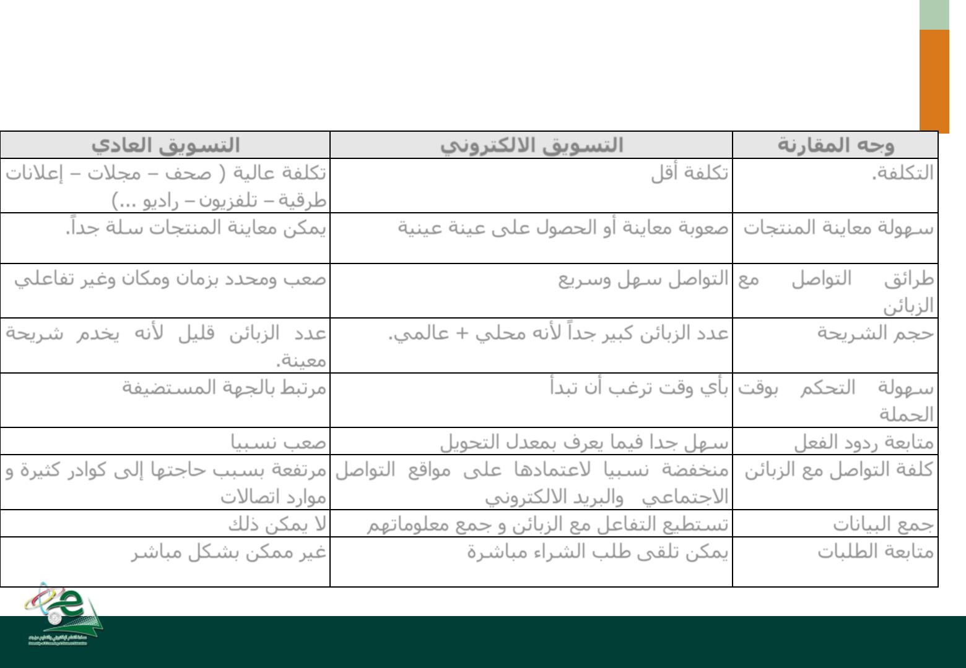
)1( أسئلة للمراجعة
......................... وتعنىSMART تراتٌجٌة ٌج ب أن تكون
عند -1
ت
Achievable ؛ يمكنححقيقهبmeasurable ؛ يمكن قيبسهبspecific محددة)ا(
timed ؛ محددة بمىاقيج معينتRelevant
؛ واقعيتAchievable؛ يمكنححقيقهبmeasurable ؛ يمكن قيبسهبspecific محددة )ة (
timed ؛ محددة بمىاقيج معينتrealistic
ت
Achievable؛ يمكنححقيقهبmeaningful ؛لهب معن ىspecific محددة)ج(
timed ؛ محددة بمىاقيج معينتRelevant
ت
Achievable؛ يمكنححقيقهبmeasurable ؛ يمكن قيبسهبsmall صغيرة)د(
timed ؛ محددة بمىاقيج معينتRelevant
لكترونً والتعلٌم عن بعد
جامعة الملك فٌصل
King Faisal University
[
]
Deanship of E-Learning and Distance Education

)2( أسئلة للمراجعة
حٌ ثPENCILS ف الكلمة قا ت العامة تتلخ ص فً حرو ت أدوا)2(
....... ٌشٌر الى“P" أن الحر ف
Publication ت المطبوعا )أ(
People اد )ب )
product المنتج )ج)
price السعر )د)
لكترونً والتعلٌم عن بعد
جامعة الملك فٌصل
King Faisal University
[ 13
]
Deanship of E-Learning and Distance Education
)3( أسئلة للمراجعة
بأنهB2B عن B2C ٌتمٌزنموذج)3(
ٌوجد بط ئفً عملٌة إتمامالشراء)أ(
حجمالوحدا تالمشتراه كبٌرة )ب(
إتخاذالقرارفًالشراء ٌةفً عملٌة
)ج(
تصا ل الشائعة هً وجها لوجه )د(
لكترونً والتعلٌم عن بعد
جامعة الملك فٌصل
King Faisal University
[ 14
]
Deanship of E-Learning and Distance Education
)4( أسئلة للمراجعة
...............................
)4(
حعخبر صديقتللبيئت )أ(
)ة (
فراد
حعخبر مضرة ببلبيئت )ج(
حعخبر صديقتللعمبل )د(
لكترونً والتعلٌم عن بعد
جامعة الملك فٌصل
King Faisal University
[ 15
]
Deanship of E-Learning and Distance Education
لكترونً والتعلٌم عن بعد
جامعة الملك فٌصل
King Faisal University
[ 16
]
Deanship of E-Learning and Distance Education


